- 客户端环境说明：
首先请确认电脑客户端已接入智网环境，使用IE8以上浏览器，并设置为兼容模式。
- 登陆地址
登录地址：智网环境下http://publicw.fz.fj.cn
登录用户：
市直单位可选用：智网管理用户1、智网管理用户2、智网管理用户3，三个账号任意选择一个登录即可。
5区7县：使用下面账号登录系统进行填报。
鼓楼区zwgl，仓山区zwgl，台江区zwgl，马尾区zwgl，晋安区zwgl，福清市zwgl，长乐市zwgl，连江县zwgl，闽侯县zwgl，闽清县zwgl，连江县zwgl，永泰县zwgl
选择对应账号，密码12345678，请不要随意修改密码。
- 填写说明：
登录后点击：在页面选择网络信息填报模块。
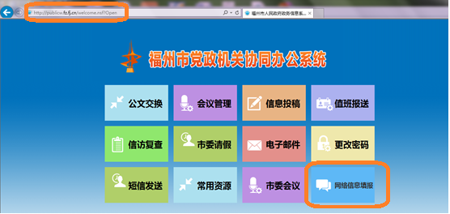
在打开的页面，点击右面的起草操作
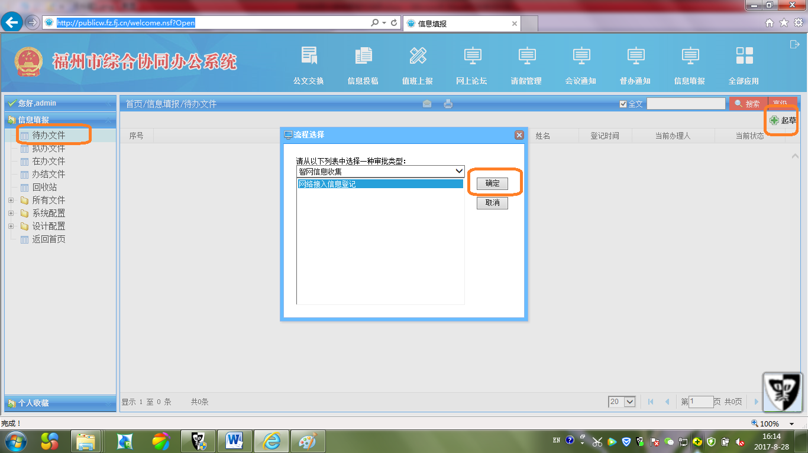
在弹出的表单页面按要求填写对应的信息即可。示例如下
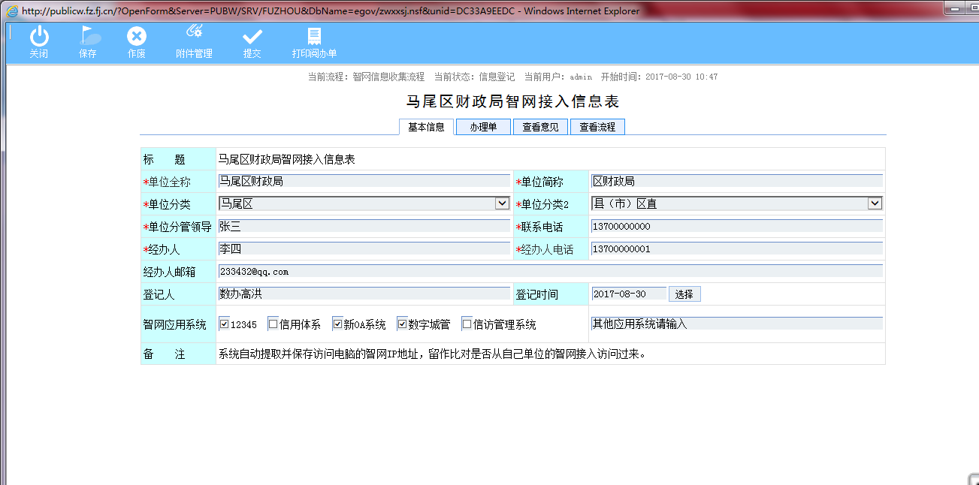
各单位登录填写过程中，后台会自动记录登录者的ip地址信息，来确认所登记信息的有效性。登记完，点击保存，确认填写无误后，点击提交即可，一般情况下，提交后表格信息将不再允许修改。需要修改时，请联系管理员进行授权。
- 注意事项
如不能正常使用的用户，可先安装本系统控件。
